Сталин о коммунизме
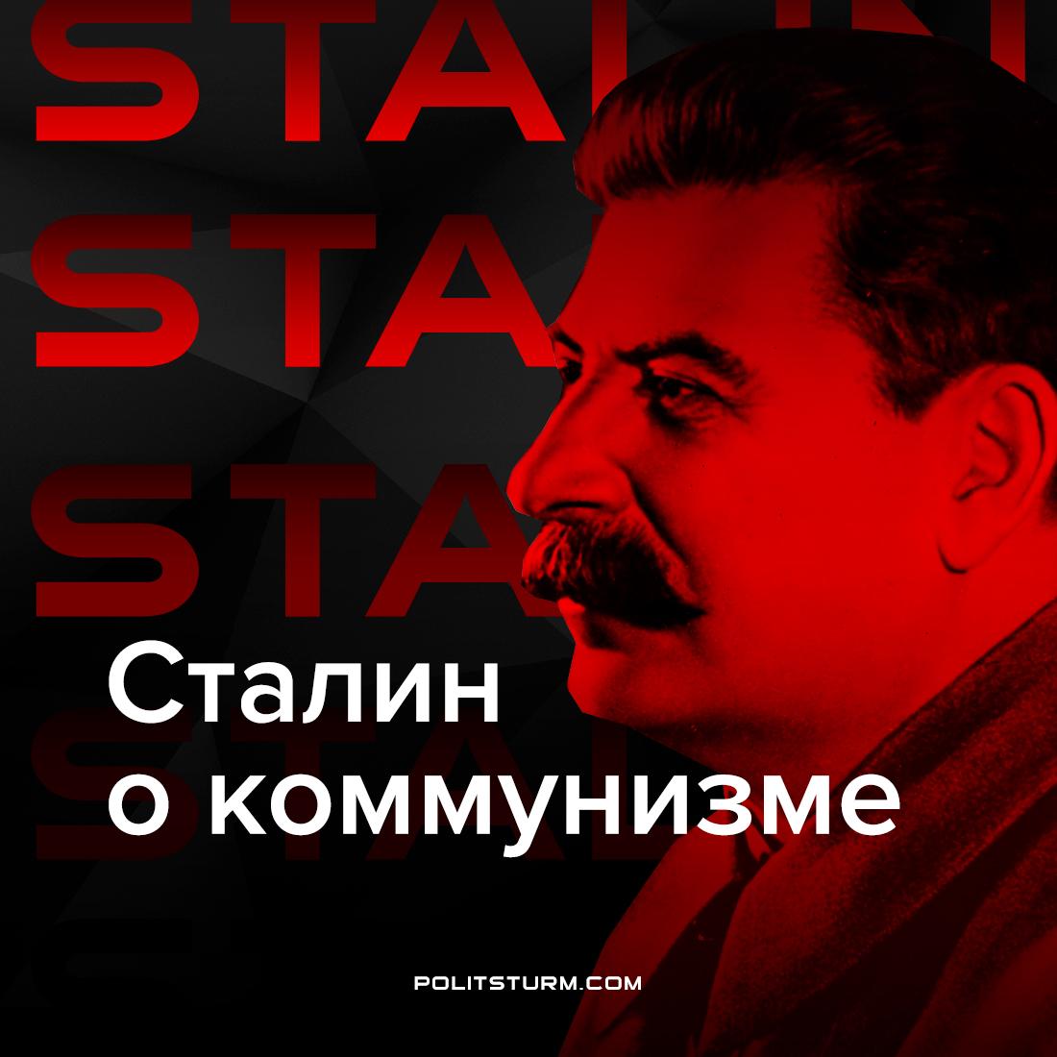

Оригинальная статья
2021-07-29
1 мин. на чтение
“Если дать вкратце анатомию коммунистического общества, то это будет такое общество:
а) где не будет частной собственности на орудия и средства производства, а будет собственность общественная, коллективная;
б) где не будет классов и государственной власти, а будут труженики индустрии и сельского хозяйства, экономически управляющиеся, как свободная ассоциация трудящихся;
в) где народное хозяйство, организованное по плану, будет базироваться на высшей технике как в области индустрии, так и в области сельского хозяйства;
г) где не будет противоположности между городом и деревней, между индустрией и сельским хозяйством;
д) где продукты будут распределяться по принципу старых французских коммунистов: «от каждого по способностям, каждому по потребностям»;
е) где наука и искусство будут пользоваться условиями достаточно благоприятными для того, чтобы добиться полного расцвета;
ж) где личность, свободная от забот о куске хлеба и необходимости подлаживаться к «сильным мира», станет действительно свободной.
И.Сталин, «Беседа с первой американской рабочей делегацией» т.10 стр.134.
И т. д. и т. п”.

Оригинальная статья

